. PRINCIPAUX MILIEUX DE SEDIMENTATION

#### 2.1 Les milieux continentaux

* a) milieux aériens

* sols

* pentes: éboulis, coulées de solifluxion

* vallées torrentielles: alluvions

* piedmonts:

* milieux glaciaires

* dépôts éoliens

* b) milieux aquatiques:

* plaines alluviales (grandes rivières permanentes)

* lacs

* marécages

#### 2.2 Les milieux marins

* a) milieux littoraux (plage et plate-forme littorale)

- sédimentation à dominance silico-clastique quand l'apport détritique est fort

- sédimentation à dominance carbonatée là où l'apport détritique est faible et le climat favorable au développement des organismes contructeurs.

* b) milieux de talus sous-marin:

sédiments détritiques rythmés mis en place en bas du talus par les courants de turbidité

* c) bassin et fosse océanique:

détritiques fins venant du talus auxquels s'ajoutent les particules fines tombant de la surface: débris planctoniques, poussières volcaniques...dépôt de boues pélagiques ou hémi-pélagiques. Le long des marges actives, un prisme sédimentaire souligne la position de la subduction.

### 3. Les milieux intermédiaires

Ils sont situés aux limites du domaine marin et du domaine continental et présentent des caractères mixtes.

* estuaires: influence de la mer prépondérante

* deltas: le fleuve a une action dominante; sédimentation abondante.

* lagunes: trés étendues si la bordure du continent est très plane.

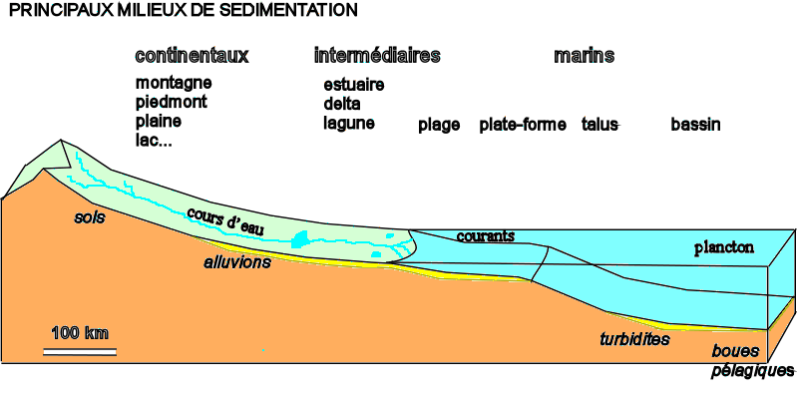

**Sédimentation littorale silici-clastique**

### 1. LES MILIEUX LITTORAUX

Le littoral comprend la ligne de côte et une bande immergée de largeur variable dont la profondeur est inférieure à 200 mètres et qui correspond à la plate-forme littorale. La ligne de côte comprend les plages, les falaises et la partie du continent soummise plus ou moins directement à l'action de la mer: dunes littorales, marais côtiers, estuaires... La nature de la sédimentation littorale, ou néritique, dépend essentiellement des apports détritiques du continent et de la productivité biologique, ces deux facteurs dépendant eux-mêmes de la latitude et du climat. Dans les régions tempérées et froides, les matériaux détritiques dominent; leur composition est surtout siliceuse: on parle de sédimentation silico-clastique. Dans les régions chaudes nombreux sont les organismes qui fixent le carbonate de calcium ; à leur mort, les éléments carbonatés s'accumulent au point de constituer la matière principale du sédiment: on parle de sédimentation littorale carbonatée. Cette dernière fera l'objet du chapitre suivant. Les estuaires, deltas et lagunes seront étudiés dans des chapitres distincts .

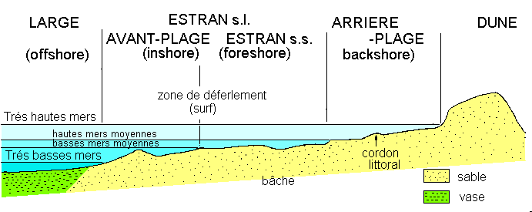Figure 1: zonation des milieux littoraux néritiques

### 2. LA LIGNE DE COTE

#### 2.1 Les côtes rocheuses

Les côtes rocheuses et escarpées bordant des mers agitées sont des domaine d'érosion ou du moins d'absence de sédimentation. Les matériaux arrachés sont emportés par les courants littoraux puis s'accumulent dans des "rentrants" protégés de la côte. L'action propre de l'hydrodynamisme marin est important sur les roches tendres. Les îles volcaniques constituées de cendres sont rapidement érodées par les vagues: dans les îles Lipari, le Vulcanello, petit volcan dont l'activité est historique, a déjà perdu la moitié de son cône. Les organismes participent à l'érosion des côtes: les mollusques lithophages, certaines annelides, perforent les roches dures. Des vers, des crustacés, des bivalves creusent des terriers dans les sédiments meubles. La mer agit également par voie chimique; au dessus du niveau de la mer apparaissent des cavités de dissolution surtout importantes dans les roches calcaires et qui sont dûes à l'action des embruns chargés de sels. Ces cavités ou taffoni, quand elles sont nombreuses, confèrent à la roche une structure alvéolaire déchiquetée commune sur les côtes atlantiques marocaines. Les algues participent également à la destruction chimique. L'érosion continentale ajoute son effet à celle de la mer.

#### 2.2 Les plages

Haut du formulaire

Bas du formulaire

Les plages sont des lieux d'accumulation de sables, plus rarement de galets, situés le long du rivage. Le déferlement des vagues génèrent des courant locaux qui produisent le déplacement des sables et leur accumulation en une barre de déferlement, quelquefois plusieurs, parallèle au rivage

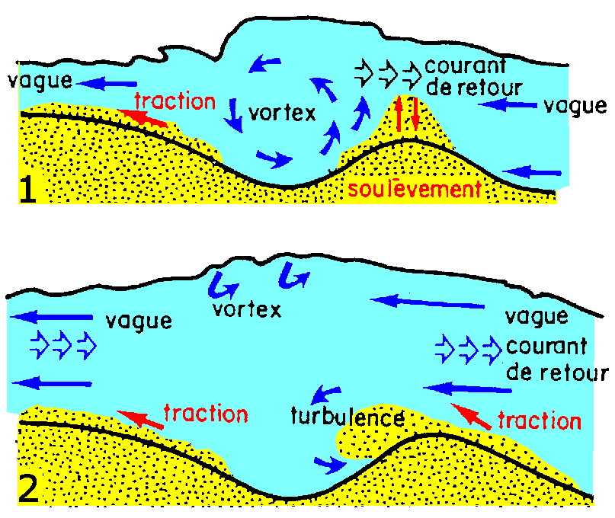

Figure 2: déplacement des matériaux dans la zone de déferlement

* a) Origine des matériaux

Les sables proviennent généralement du continent; ils sont apportés par les fleuves dans les estuaires et les deltas puis dispersés le long du littoral par les courants: c'est le cas des plages de Vendée (Loire) et de Camargue (Rhône). Néanmoins, ils peuvent provenir du remaniement par la mer de sables littoraux: au cours d'une tempête, les vagues et les courants peuvent exporter des pans entiers de plage et déposer le sable plus loin. Aux éléments terrigènes s'ajoutent de éléments calcaires provenant de la destruction des coquillages. Certains sables de plage viennent de l'érosion sous-marine des sables de la plate-forme: le sable des plages picardes au Nord de la Somme ont pour origine les sables éocènes du fond de la Manche. Les galets sont également apportés par les fleuves. Par rapport aux sables, leur dispersion le long de la côte est plus faible et ne dépassent guère que quelques kilomètres depuis l'embouchure. Certains galets proviennent de l'usure même de la côte (cas des galets de silex); ceux du Pays de Caux sont déplacés de plusieurs dizaines de km le long de la côte vers le Nord.

* b)Zonation

Le balancement des marées et l'énergie des vagues délimitent un certain nombre de zones d'hydrodynamisme différent dont les noms varient selon les auteurs et le type de sédimentation (Figure 1). Schématiquement, l'hydrodynamisme est maximal dans la zone déferlement, les sédiments déposés sont grossiers (sables, galets). En direction du large l'hydrodynamisme diminue et la taille des matériaux également.

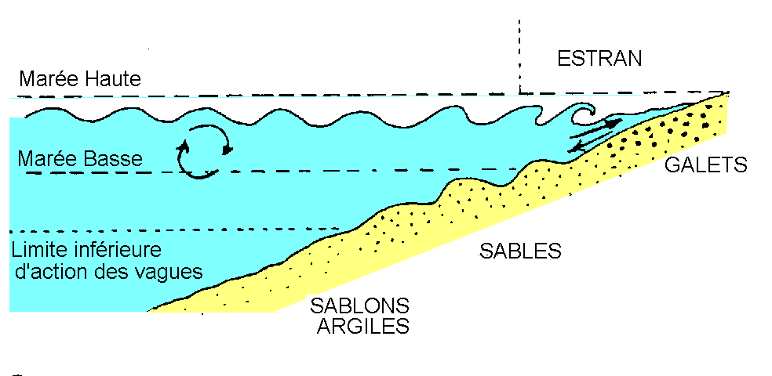

Figure 3: Répartition des éléments détritiques sur une plage en fonction de l'hydrodynamisme

#### 2.3 Les vasières

Dans les parties protégées du littoral, l'hydrodynamisme est plus faible et les particules fines se déposent; les estuaires et les fond de baies présentent ces caractères: Baie du Mont St Michel, Baie de Somme, Estuaire de la Gironde, Bouches de l'Escaut, de la Meuse et du Rhin. La morphologie est particulière; deux zones sFigurer ont distinguées aux Pays Bas.

* Le schorre est la zone supratidale; ce sont des marécages garnis de végétation herbacée et parcourus de chenaux tidaux . Il s'y dépose un sédiment silto-argileux laminé, riche en matière organique appelé tangue dans la Baie du Mont St Michel. La sédimentation est souvent plus grossière dans les chenaux (sables) et montre une alternance de lamines sableuses et de lamines silto-argileuses correspondant à l'action d'un courant fort, en général le flot, et d'un courant plus faible, en général le jusant. Ces couplets de marée ("tidal bundles") sont caractéristiques des milieux marins tidaux.

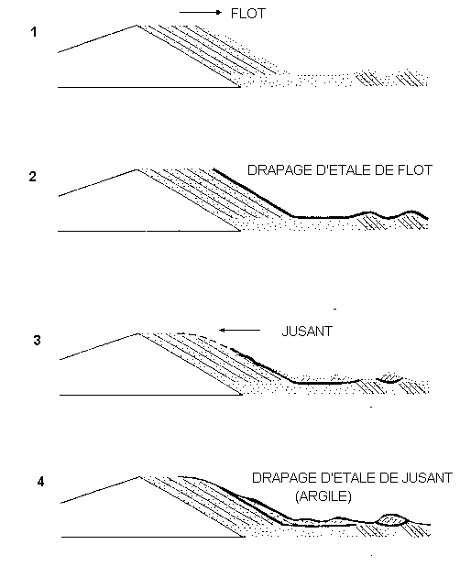Figure 4: Formation classique des couplets de marée dans un chenal: alternance d'une maine grossière de flot et d'une lamine fine de jusant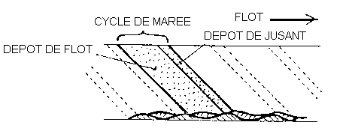Figure 5: disposition des couplets de marées dans un chenal tidal

* La slikke contient la vase de la zone intertidale. Les organismes fouisseurs sont nombreux (annélides, bivalves). Elles est traversée par des chenaux à courant de jusant où se déposent des dépôts sabloneux à structures hydrodynamiques traduisant la cyclicité des marées.